CENTRALES ELECTRICAS DE NARIÑO S.A. E.S.P

ACUSE DE RECIBIDO DEL REGLAMENTO INTERNO DE TRABAJO
Yo, _____________________________________________________________
Identificado(a) con cédula de ciudadanía No. ________________,
Cargo: ________________________________
Dependencia____________________________
declaro que en la fecha día ___ mes ____ año ___ , he recibido un ejemplar físico del Reglamento Interno de Trabajo vigente, el cual contiene las normas, obligaciones, derechos y procedimientos aplicables dentro de la organización.
Manifiesto que me comprometo a leerlo y cumplirlo en el desarrollo de mis funciones laborales.
Firma del trabajador: __________________
Nombre completo: ___________________
Quien entrega:

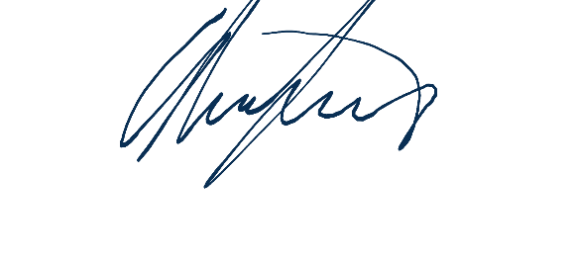

ALVARO JURADO NARVAEZ
Jefe División Administrativa ( E )

Elaboró: Laura Bastidas E.

